实训课Day02

今日学习目标
- 互联网架构的演变过程-初级架构师
- 项目模块话术&项目部署相关面试题

互联网架构的演变过程
- 优就业OA办公系统，员工100人，要求系统性能-并发量1000，如何设计系统架构
1）采用什么架构
2）采用什么技术：后端采用什么技术，前端采用什么技术
采用单体架构
采用SpringMVC Spring Mybatis 数据库Mysql Tomat jquery Ajax
- 优就业OA办公系统，员工600人，要求系统性能-并发量2000，如何设计系统架构
采用集群架构
采用SpringMVC Spring Mybatis 数据库Mysql Tomat jquery Ajax +Nginx
- 优就业OA办公系统，员工5000人，要求系统性能-并发量10000，如何设计系统架构
采用SOA架构
采用SpringMVC、Spring、Mybatis、Dubbo/zookeeper

- 优就业OA办公系统，员工10000人，要求系统性能-并发量50000，如何设计系统架构
采用微服务架构
采用
第一种：SpringBoot+Mybatis(Jpa)+SpringCloud
第二种：SpringBoot+Mybatis(JPA)+Dubbo+zookeeper
互联网架构
单体架构--集群架构--分布式SOA架构---微服务架构

项目模块话术
电商的重要模块话术
网站首页、商品详情页、商品搜索、购物车、订单、支付、秒杀、登录注册、 商家管理后台、运营商管理后台
电商最核心的模块--订单

项目如何介绍
先说名称，然后项目的技术架构，在说具体负责哪些模块

模块如何介绍
先介绍模块使用了哪些技术
在说具体的技术实现

秒杀模块
- redis常用数据类型都有哪些？
String hash list set zset
- 秒杀模块中你用了几台redis
至少3台 高可用 6台
- Redis的key和value分别是什么？
订单的 userID 作为 key，订单信息作为 value
- Redis有没有做持久化，为什么要用redis，可以使用其它技术吗
Rdb aof

商品详情页
使用freemarker +ActiveMQ+Nginx
跨域问题：不同的ip 不同的端口号 不同的协议 https和http
解决方案：CORS和JsonP
- ActiveMQ发送方式用的是发布订阅，那它的数据类型使用的是什么？
TextMessage
- ActiveMQ有没有出现消失丢失情况（明天讲）

购物车模块
- Redis使用是什么数据类型、它的key和value分别是什么
- Redis搭建了几台
开发时搭建了1台
- 你是如何提取Cookie数据，又是怎么把cookie合并到Redis当中
项目中遇到的难点
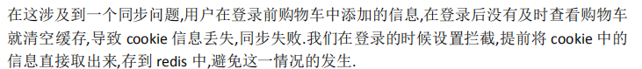

订单模块
GIS开发

支付模块
微信支付和支付宝支付 熟练使用第三方SDK工具
支付开发经验
支付系统
- 如何调用第三方接口 httpClient
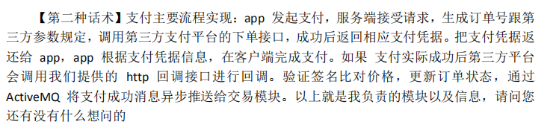

商品搜索模块
使用Solr\ik分词器+ActiveMQ
- 索引库和数据库如何同步？使用activemq来解决
- 在模块中activemq的发送方式使用的是什么。数据类型用的是什么？
订阅 MapMessage

商品管理模块
- 模块中到哪些表，这些表都是你自己设计的吗？表中的字段都是什么？

门户管理模块
CMS系统 内容管理系统 新浪 网易 搜狐
使用Redis来实现

登录模块
采用CAS+SpringSecurity实现的
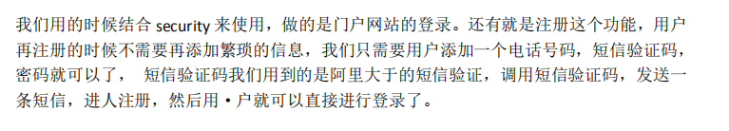
权限如何分配，分配几个角色
SpringSecurity+Cas配置文件怎么配置

2-3个熟悉的模块

项目中遇到的一些问题
- 项目如何发布。流程是什么？
测试阶段---项目部署---（域名+服务器ip 绑定）阿里云---单体架构直接发布到tomcat
- 项目有没有上线？
项目上线如何回答：
项目刚运营1-2周， ip有多少，pv有多少，项目有没有seo优化，每天营业额有多少？
我们公司由专门运营人员来负责
项目部署了多少台服务器？
只需要回答自己负责的模块就可以了，例如秒杀模块：我们搭建了3台服务器
项目没上线如何回答：
服务器部署了多少台
开发的时候部署了1台，项目完成后，就离职了，具体部署多少台不是很清楚
- 项目的管理工具用的是什么？DevOPS
项目的构建工具用的是Maven，项目的版本控制工具用的是Git/GitLab，项目的开发工具用的是IDEA,项目的进度管理工具用的是禅道BugFree
- 项目中用的什么做的压力测试？
Jemeter LoadRunner
5、项目中哪些地方用到了多线程，线程池是什么回事？
我负责的模块没有用到多线程
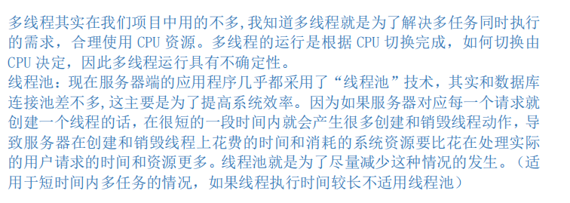

简历命名---- 姓名-Java工程师-1年
作业：
1、理解互联网架构的演变过程--单体架构-集群-分布式--微服务
- 背项目模块话术----按照简历中2-3个熟悉的模块来背

